氣塊物理模型概念與公式:

概念:

假設只有單向($y)$ 上的氣壓梯度力，並給定相關物理常數，利用靜力平衡的概念，解出在氣壓梯度力與科氏力共同作用下，氣塊所受的加速度方程式。

待解出公式後，利用遞迴關係的概念撰寫迴圈，計算氣塊在各時間段中的物理性質(位置、速度、加速度)。並利用位置資料，撰寫繪圖指令。

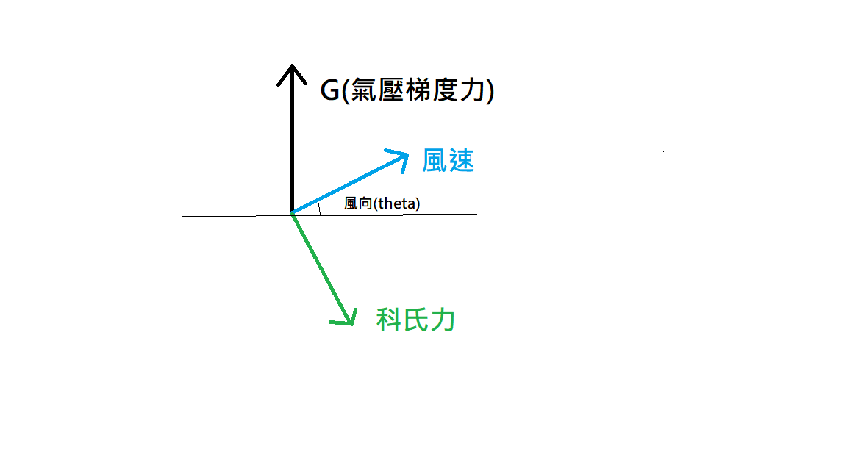公式:

$${(F}_{c})$$

由氣壓梯度力定義:

$$G=\frac{F}{m}=-\frac{1}{ρ}(\frac{∂p}{∂x})$$

但由於模擬中只牽涉單一方縣的氣壓變化，因此可將上述公式改寫為:

$$G=\frac{F}{m}=-\frac{1}{ρ}(\frac{dp}{dy})$$

由科氏力定義:

$$F_{c}=2*m*\vec{ω}×\vec{v}=m*f*v$$

其中

$$f=2*ω*\sin{ϕ} (ϕ is latitude)$$

根據上圖，可以得出下列兩方程式:

$$\left\{\begin{aligned}a_{x}=fu =2m*ω*\sin\left(ϕ\right)*u \\ a_{y}=G-fv= -\frac{1}{ρ}\left(\frac{dp}{dy}\right)-2m*ω*\sin\left(ϕ\right)*u\end{aligned}\right.$$

利用此兩數學式，帶入迴圈進行遞迴計算，模擬出氣塊的運動軌跡